小游戏说明文档

1. 游戏工程说明

提交的大作业包括工程项目和该说明文档，工程项目的目录如下图所示：

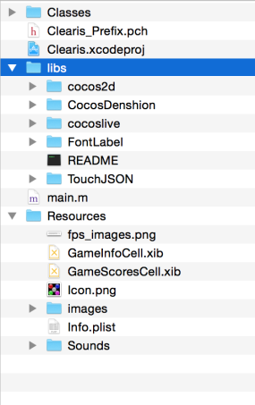

本游戏采用cocos2d-x引擎3.8版本开发，最终发布为IOS的手机游戏。目录中Classes文件夹为c++语言编写的程序源代码文件。Cocos2d文件夹中为cocos2dx引擎的源代码与库文件。Resources文件夹下为游戏所需的资源文件。

2游戏界面说明

游戏开始界面如图

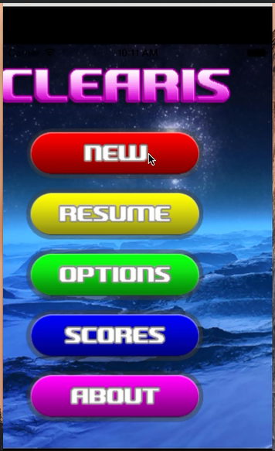

点击进入游戏开始，进入游戏，如图

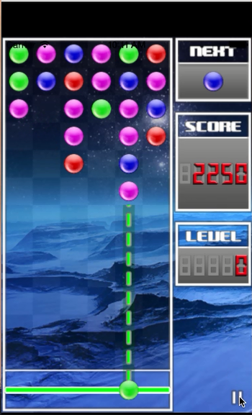

相同的颜色消除，得分。

3游戏源代码说明

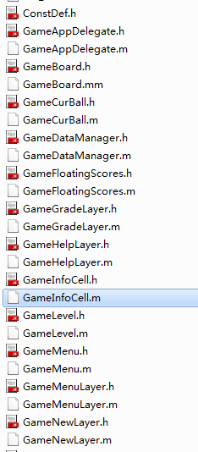

分为游戏界面，游戏信息，游戏得分等几部分，各自控制不同的模块。